Волонтерское движение как одна из эффективных практик экологического образования дошкольников
Аннотация: Статья посвящена проблеме формирования основ экологической культуры у дошкольников в условиях ДОО через приобщение к эковолонтерскому движению с привлечением родителей воспитанников.
Тема привлечения общественности к осуществлению экологического контроля в последние годы получила большое развитие – наблюдается существенный рост количества общественных организаций, осуществляющих свою деятельность в природоохранной сфере.
Использование природных ресурсов, охрана окружающей среды и экологической безопасности контролируется федеральным и региональным государственным надзором в указанных сферах деятельности.
Экологическое образование, формирующее экологическое мировоззрение жителей нашей страны – это основной инструмент для достижения целей государственной политики в области экологического развития России.
Решение такой сложной задачи, как изучение экологического сознания и установление закономерностей его формирования осуществляется уже в дошкольном детстве. ФГОС ДО ориентирует на формирование основ экологической культуры у детей 3-7 лет в условиях детского сада.
Разделы образовательной области «Познавательное развитие» решают задачи приобщения дошкольников к экологической культуре: формирование понимания того, что человек – часть природы, что он должен беречь, охранять и защищать ее, что в природе все взаимосвязано, что жизнь человека на Земле во многом зависит от окружающей среды.

Экологически ориентированная активность позволяет дошкольникам овладеть умением экологически целесообразно вести себя в природе. Ребенок накапливает нравственно-ценностный опыт в отношении к миру: учится правилам взаимодействия в природе, сопереживанию и сочувствию.
Одной из эффективных практик экологического образования, внедряемой нашим ДОО в последние несколько лет, является экологическое волонтерство с приобщением родителей воспитанников.
Воспитанники, их родители и педагоги нашего ДОО ежегодно участвуют в мероприятиях, проводимых администрацией города Мурманска с целью развития добровольчества в сфере экологического волонтерства: санитарная очистка и благоустройство города «Экологический десант», традиционная акция по высадке деревьев «Зеленый рекорд» и др.
С 2019 года в городе существует центр экологических инициатив «Чистая Арктика». https://vk.com/cleanarctic
Основным направлением деятельности центра является экологическое просвещение жителей региона, развитие экологической культуры и эковолонтерства, а также агрегация общественной активности в сфере природоохранных мероприятий.
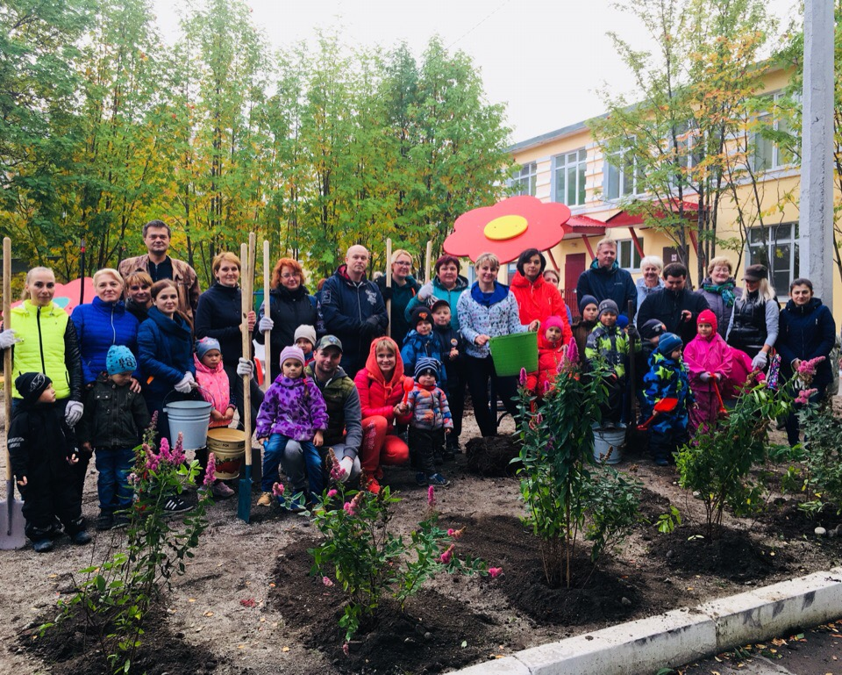
Активные участники акций, проводимых центром экологических инициатив – наш эковолонтерский отряд Экопатруль «Лапушка-72», в состав которого входят педагоги, воспитанники и их родители нашего ДОО и активные жители микрорайона, в котором находится наше учреждение. У нашего эковолонтерского отряда есть свой аккаунт в социальной сети Вконтакте https://vk.com/public186513708 , созданный в целях информированности участников отряда о всех мероприятиях по благоустройству, озеленению нашего учреждения и этапах экологического воспитания воспитанников.
Ландшафтное озеленение и благоустройство территории нашего детского сада осуществляется в рамках эковолонтерского проекта «Мой зеленый город – мой уютный дом». Проект существует в учреждении 8 лет. За годы реализации в нем поучаствовало более 1000 человек, высадившие деревья, кустарники и цветы.
Каждый год мероприятия в рамках проекта становятся более интересными и яркими, растет количество участников.
Территория во время проведения большинства мероприятий (первая высадка цветов на участке, акция «Зеленый рекорд» и др.) оформляется логотипом Экопатруль «Лапушка-72», участников мероприятия встречают друзья и защитники Природы - Белый медвежонок, Ромашка. Эти мероприятия – настоящий праздник для детей и взрослых.
Участниками проекта реализуется ряд образовательных инициатив с использованием новых информационных технологий. Проходят экологические конкурсы, выставки фотографий, природоохранные акции: санитарная очистка, озеленение и благоустройство территории.
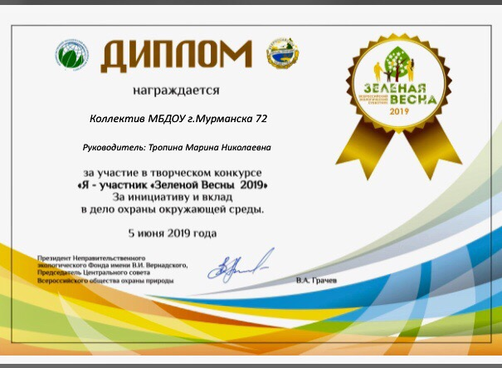
В мае 2019 года наш эковолонтерский отряд участвовал во Всероссийском экологическом конкурсе « Я – участник Зеленой весны», который проводил Неправительственный экологический фонд имени В.И. Вернадского. По итогам конкурса наш детский сад был награжден дипломом за инициативу и вклад в дело охраны окружающей среды.
Цель проекта «Мой зеленый город – мой уютный дом».
Экологическое просвещение жителей микрорайона, родителей и детей, посещающих МБДОУ г. Мурманска № 72, создание условий для формирования экологической и духовно-нравственной культуры у дошкольников и их родителей путем приобщения к эковолонтерскому движению в ДОО.
Задачи
1.Формирование у детей и их родителей осознанно-правильного отношения к природе северного края, готовности участвовать в практических делах по поддержанию хороших условий для растений на участке детского сада (полив, перекопка земли и пр.).
2.Разработать и внедрить единую электронную экологическую базу данных с созданием интернет-ресурса для сбора и обобщения информации, информирования о ходе реализации проекта и вовлечения новых участников.
3.Оказывать поддержку родительским объединениям при реализации социально значимых мероприятий в области охраны окружающей среды.
4.Привлечение внимания родителей к вопросам охраны окружающей среды и поддержке чистоты в городе.
5.Познакомить дошкольников и их родителей с понятием «эковолонтерское движение», с особенностями работы в данном направлении.
6.Создать комфортную ландшафтную зону для осуществления экологического воспитания дошкольников.
7.Развивать у дошкольников и их родителей эстетическое отношение к природе.
Целевая группа – детско-родительские группы, педагоги ДОО.
Мероприятия, проведенные по основным направлениям деятельности в ходе реализации проекта.
Годовой круг встреч воспитателей с родителями – (встречи - собрания, консультации, круглые столы, заседание клуба единомышленников, музыкально-игровые программы – все мероприятия в рамках встреч имеют экологическую направленность)
«Зеленая команда «Лапушки» - ежегодные мероприятия по высадке растений на участке детского сада (высаживание рассады, уход за клумбами)
Акции по высадке деревьев – участие городской масштабной акции «Зеленый рекорд», благодаря которой в скверах, на территориях школ и детских садов, вдоль дорог появляется еще больше насаждений, адаптированных к северному климату.
Ландшафтный дизайн - благоустройство территории детского сада.
Организация «Экологических пространств» на территории детского сада. Экологическая тропа – специально оборудованный маршрут для просветительской работы с детьми и родителями (рябиновая аллея, сиреневая аллея, мини-клумбы с культурными растениями и цветами, растущими на Севере, площадка природы - места, посещаемые птицами: деревья, на которых птицы свили гнезда, «птичий столб» - кормушка).
Художественное творчество и экология - театральные постановки экологической направленности, поставленные детьми совместно с родителями и педагогами.
В последние годы федеральные, региональные власти, СМИ активно привлекают внимание к проблемам сохранения окружающей среды, благоустройству объектов инфраструктуры, сохранению флоры и фауны. Выходят справочники, электронные и печатные материалы экологической тематики, направленные на формирование экологического сознания у населения.
Эковолонтерская деятельность принципиально по-новому подходит к решению этих задач. Наше ДОО активно участвует в развитии экологической волонтерской практики.
МБДОУ г. Мурманска № 72 неоднократно получал высокую экспертную оценку и общественное признание в решении проблем сохранения окружающей среды: это публикации в СМИ, победы в городских конкурсах по озеленению и благоустройству г. Мурманска.
В дальнейшем участники нашего отряда планируют привлечение к волонтерской деятельности жителей микрорайона, сотрудничество и проведение совместных мероприятий в рамках сетевого взаимодействия с другими ДОО.
С целью популяризации экологического волонтерства в перспективе нами также предполагается участие в городских и региональных мероприятиях по актуальным проблемам экологического воспитания и просвещения, трансляция нашего опыта в печатных и электронных изданиях.
Библиография.
1.От рождения до школы. Основная образовательная программа дошкольного образования под редакцией Вераксы Н.Е. – 3-издание, исправленное и дополненное // М.: Мозаика-Синтез, 2015
2.Смирнова В.В. Тропинка в природу. Экологическое образование в детском саду // СПб.: Издательство «Союз», 2001
3.Иванова А.И. Экологические наблюдения и эксперименты в детском саду // М.: ТЦ Сфера, 2004

